# Java

Varmista, että koneellasi on java 17, esim. command promptin kautta:

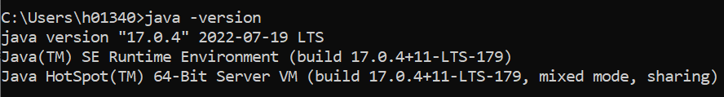

Jos javaa ei ole, niin asenna se: <https://www.oracle.com/java/technologies/downloads/#java17>

Tarkista myös koneesi ympäristömuuttujista, että PATH-määrittelyt ovat oikein. Alla omasta ympäristöstäni kuvakaappaukset. (Avaa ”Edit the system environment variables” -ikkunan ja sieltä Environment Variables buttonin kautta pääset tekemään tarvittavat konfiguroinnit).

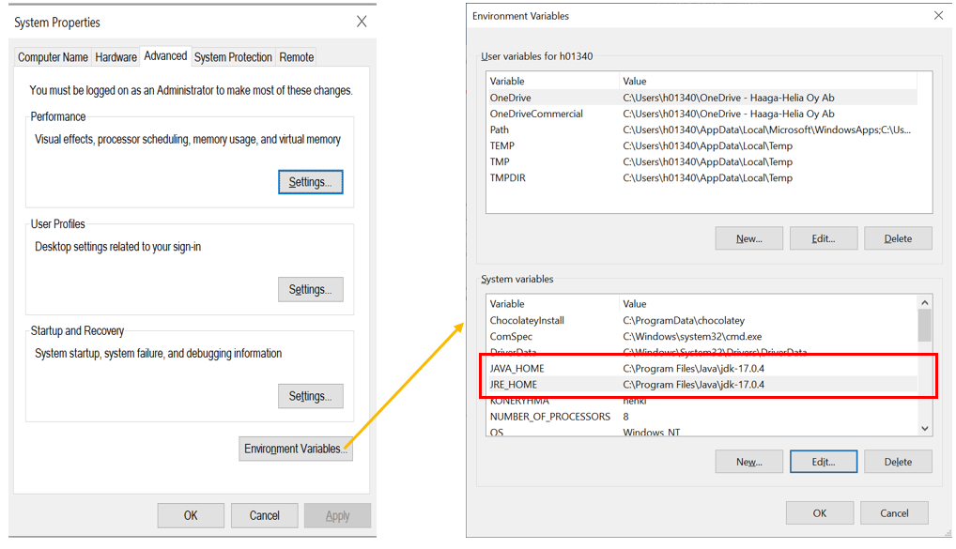

Tarkista myös Path muuttujan sisältö:

